OPĆINA VLADISLAVCI

PRORAČUNSKI VODIČ ZA 2023. GODINU - UZ TREĆE PO REDU IZMJENE I DOPUNE PRORAČUNA

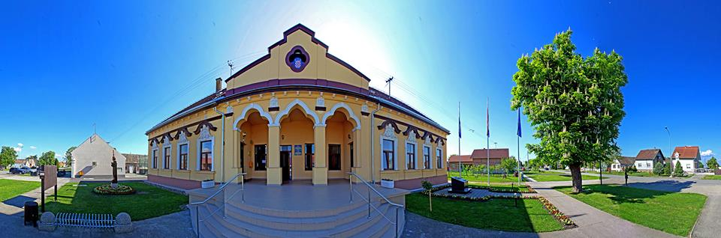





OPĆINA VLADISLAVCI

Vladislavci, Ulica Kralja Tomislava 141

**tel: 031/391-250, fax: 031/391-007**

[**vladislavci.tajnik@gmail.com**](mailto:vladislavci.tajnik@gmail.com)

[opcina-vladislavci.com](http://www.vladislavci.com/)

Proračun je temeljni financijski dokument u kojem su iskazani svi planirani godišnji prihodi i primici, te svi rashodi i izdaci Općine kojeg donosi Općinsko vijeće.

Proračun se odnosi na fiskalnu godinu koja počinje 01. siječnja, a završava 31. prosinca svake kalendarske godine.

***„Proračunski vodič“*** je sažetak Proračuna Općine Vladislavci za 2023. godinu, kojim se svim sumještanima omogućuje uvid u prihode i rashode Općine, kako bi dobili potpunu informaciju o tome gdje se i kako troši javni novac.

Izmjena i dopuna Proračuna (Rebalans Proračuna) je izmjena proračunskih iznosa odnosno njihovo smanjenje i/ili povećanje u odnosu na plan proračuna, dok se sukladno Zakonu o Proračunu („Narodne novine“ broj 144/21) projekcije proračuna ne mijenjaju tijekom godine. Do Izmjena i dopuna proračuna dolazi kad se tijekom proračunske godine povećavaju rashodi i izdaci, odnosno smanjuju prihodi i primici pa se proračun mora uravnotežiti pronalaženjem novih prihoda i primitaka, odnosno smanjenjem predviđenih rashoda i izdataka.

Procedura izmjena i dopuna Proračuna identična je proceduri njegova donošenja.

Na 34. sjednici Općinskog vijeća Općine Vladislavci održanoj 28. prosinca 2023. godine donesene su treće po redu Izmjene i dopune Proračuna Općine Vladislavci za 2023. godinu, u kojima je proračun od 2.615.250,47 € smanjen na 1.612.096,19 €.

U nastavku se daje pregled Izmjena i dopuna Proračuna za 2023. godinu.

***Prikaz planiranih prihoda i primitaka u Izmjenama i dopunama Proračuna za 2023. godinu u odnosu na Proračun za 2023. godinu:***

|  |  |  |  |  |
| --- | --- | --- | --- | --- |
| **BROJ  KONTA** | **VRSTA PRIHODA / PRIMITAKA** | **PLANIRANO** | **PROMJENA IZNOSA** | **NOVI IZNOS** |
|  | **SVEUKUPNO PRIHODI** | **2.615.250,47** | **-1.003.154,28** | **1.612.096,19** |
| **6** | **Prihodi poslovanja** | **2.436.584,85** | **-903.154,28** | **1.533.430,57** |
| 61 | Prihodi od poreza | 304.442,67 | -17.695,93 | 286.746,74 |
| 63 | Pomoći iz inozemstva i od subjekata unutar općeg proračuna | 1.964.851,42 | -893.719,88 | 1.071.131,54 |
| 64 | Prihodi od imovine | 89.884,07 | 958,70 | 90.842,77 |
| 65 | Prihodi od upravnih i administrativnih pristojbi, pristojbi po posebnim propisima i naknada | 77.406,69 | 7.302,83 | 84.709,52 |
| 66 | Prihodi od prodaje proizvoda i robe te pruženih usluga i prihodi od donacija | 0,00 | 0,00 | 0,00 |
| 68 | Kazne, upravne mjere i ostali prihodi | 0,00 | 0,00 | 0,00 |
| **7** | **Prihodi od prodaje nefinancijske imovine** | **42.615,25** | **0,00** | **42.615,25** |
| 71 | Prihodi od prodaje neproizvedene dugotrajne imovine | 33.919,00 | 0,00 | 33.919,00 |
| 72 | Prihodi od prodaje proizvedene dugotrajne imovine | 8.696,25 | 0,00 | 8.696,25 |
| **8** | **Primici od financijske imovine i zaduživanja** | **100.000,00** | **-100.000,00** | **0,00** |
| 84 | Primici od zaduživanja | 100.000,00 | -100.000,00 | 0,00 |
| **9** | **Vlastiti izvori** | **36.050,37** | **0,00** | **36.050,37** |
| 92 | Rezultat poslovanja | 36.050,37 | 0,00 | 36.050,37 |

***Prikaz planiranih rashoda i izdataka u Izmjenama i dopunama Proračuna za 2023. godinu u odnosu na Proračun za 2023. godinu:***

|  |  |  |  |  |
| --- | --- | --- | --- | --- |
| **BROJ  KONTA** | **VRSTA RASHODA / IZDATAKA** | **PLANIRANO** | **PROMJENA IZNOS** | **NOVI IZNOS** |
|  | **SVEUKUPNO RASHODI / IZDACI** | **2.615.250,47** | **-1.003.154,28** | **1.612.096,19** |
| **3** | **Rashodi poslovanja** | **1.107.277,40** | **-22.253,56** | **1.085.023,84** |
| 31 | Rashodi za zaposlene | 349.288,40 | -945,40 | 348.343,00 |
| 32 | Materijalni rashodi | 419.389,48 | -23.357,58 | 396.031,90 |
| 34 | Financijski rashodi | 8.683,00 | -850,00 | 7.833,00 |
| 35 | Subvencije | 62.697,00 | 0,00 | 62.697,00 |
| 36 | Pomoći dane u inozemstvo i unutar općeg proračuna | 66.817,82 | 0,00 | 66.817,82 |
| 37 | Naknade građanima i kućanstvima na temelju osiguranja i druge naknade | 80.888,55 | 4.468,93 | 85.357,48 |
| 38 | Ostali rashodi | 119.513,15 | -1.569,51 | 117.943,64 |
| **4** | **Rashodi za nabavu nefinancijske imovine** | **1.407.973,07** | **-880.900,72** | **527.072,35** |
| 42 | Rashodi za nabavu proizvedene dugotrajne imovine | 1.407.973,07 | -880.900,72 | 527.072,35 |
| **5** | **Izdaci za financijsku imovinu i otplate zajmova** | **100.000,00** | **-100.000,00** | **0,00** |
| 54 | Izdaci za otplatu glavnice primljenih kredita i zajmova | 100.000,00 | -100.000,00 | 0,00 |
| **9** | **Vlastiti izvori** | **0,00** | **0,00** | **0,00** |
| 92 | Rezultat poslovanja | 0,00 | 0,00 | 0,00 |

